Об утверждении Плана по управлению пастбищами и их использованию по Аулиекольскому району на 2018-2019 годы
Утративший силу
Решение маслихата Аулиекольского района Костанайской области от 15 декабря 2017 года № 157. Зарегистрировано Департаментом юстиции Костанайской области 10 января 2018 года № 7475. Утратило силу решением маслихата Аулиекольского района Костанайской области от 29 июня 2018 года № 213
Сноска. Утратило силу решением маслихата Аулиекольского района Костанайской области от 29.06.2018 № 213 (вводится в действие по истечении десяти календарных дней после дня его первого официального опубликования).
В соответствии с подпунктом 15) пункта 1 статьи 6 Закона Республики Казахстан от 23 января 2001 года "О местном государственном управлении и самоуправлении в Республике Казахстан", со статьей 8 Закона Республики Казахстан от 20 февраля 2017 года "О пастбищах", Аулиекольский районный маслихат РЕШИЛ:
1. Утвердить прилагаемый План по управлению пастбищами и их использованию по Аулиекольскому району на 2018-2019 годы.
2. Настоящее решение вводится в действие по истечении десяти календарных дней после дня его первого официального опубликования.
Председатель восьмой сессии | А. Митаев
Секретарь районного маслихата | Д. Койшибаев
СОГЛАСОВАНО
Руководитель государственного
учреждения "Отдел сельского
хозяйства акимата
Аулиекольского района"
__________________ Д. Сакетов
СОГЛАСОВАНО
Руководитель государственного
учреждения "Отдел земельных
отношений акимата
Аулиекольского района"
_______________ А. Бекмурзин
Приложение
к решению маслихата
от 15 декабря 2017 года № 157
План по управлению пастбищами и их использованию по Аулиекольскому району на 2018-2019 годы
1) Схема (карта) расположения пастбищ на территории Аулиекольского района в разрезе категорий земель, землепользователей на основании правоустанавливающих документов (приложение 1 к Плану по управлению пастбищами и их использованию по Аулиекольскому району на 2018-2019 годы);
2) Приемлемые схемы пастбищеоборотов (приложение 2 к Плану по управлению пастбищами и их использованию по Аулиекольскому району на 2018-2019 годы);
3) Карта с обозначением внешних и внутренних границ и площадей пастбищ, в том числе сезонных, объектов пастбищной инфраструктуры (приложение 3 к Плану по управлению пастбищами и их использованию по Аулиекольскому району на 2018-2019 годы);
4) Схема доступа пастбищепользователей к водоисточникам (озерам, рекам, прудам, копаням, оросительным или обводнительным каналам, трубчатым или шахтным колодцам) составленную согласно норме потребления воды (приложение 4 к Плану по управлению пастбищами и их использованию по Аулиекольскому району на 2018-2019 годы);
5) Схема перераспределения пастбищ для размещения поголовья сельскохозяйственных животных физических и (или) юридических лиц, у которых отсутствуют пастбища, и перемещения его на предоставляемые пастбища (приложение 5 к Плану по управлению пастбищами и их использованию по Аулиекольскому району на 2018-2019 годы);
6) Схема размещения поголовья сельскохозяйственных животных на отгонных пастбищах физических и (или) юридических лиц, не обеспеченных пастбищами, расположенными при поселке, селе, сельском округе (приложение 6 к Плану по управлению пастбищами и их использованию по Аулиекольскому району на 2018-2019 годы);
7) Календарный график по использованию пастбищ, устанавливающий сезонные маршруты выпаса и передвижения сельскохозяйственных животных (приложение 7 к Плану по управлению пастбищами и их использованию по Аулиекольскому району на 2018-2019 годы).
Приложение 1
к Плану по управлению
пастбищами и их
использованию по
Аулиекольскому району на
2018-2019 годы
Схема (карта) расположения пастбищ на территории Аулиекольского района в разрезе категорий земель землепользователей на основании правоустанавливающих документов.

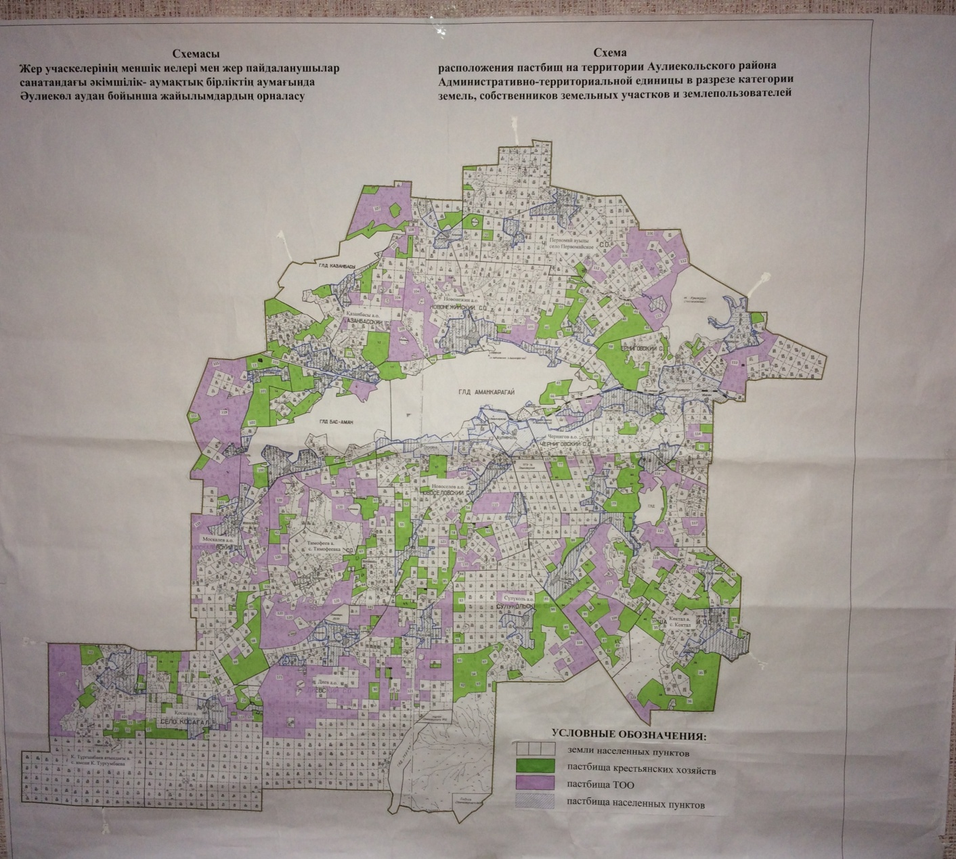

Список землепользователей земельных участков, прилагаемый к схеме (карте) расположения пастбищ Аулиекольского района
№ п/п | Фамилия, имя, отчество землепользователей земельных участков
1 | Габдуллин Марат Мырзагалиевич
2 | Габдуллин Мырзагали Габдуллаулы
3 | Кудесов Марат Заркимович
4 | Красноперов Дмитрий Сергеевич
5 | Кудесов Максут Жумагалиевич
6 | Дюсембина Гульдирайхан Бердибековна
7 | Чурсинов Евгений Викторович
8 | Шуллер Эдуард Филиппович
9 | Магбутова Римма Гилемхановна
10 | Тюлюбаев Болат Шигимбаевич
11 | Намаева Сауле Биляловна
12 | Алдамов Ризван Топаевич
13 | Биржанов Булат Отизбаевич
14 | Банчужный Геннадий Николаевич
15 | Байдалин Ербул Хабдыбекович
16 | Ахметов Кайрат Сапаргалиевич
17 | Ахметов Ильяс Гайдарович
18 | Борамбаев Сагнай Оспанович
19 | Истомин Сергей Иванович
20 | Сыздыков Алмат Тлектесович
21 | Бекманов Кенжемурат Капанович
22 | Шинкентаев Оразгали Мукешович
23 | Нысанбаев Марат Беисович
24 | Сыздыков Нурболат Кубекович
25 | Койшибаев Жарас Сарсембаевич
26 | Исмагамбетов Манасбек Клышбекович
27 | Искаков Акылбек Капанович
28 | Балабаев Жомарт Сейтканулы
29 | Касымов Сабыр Саимович
30 | Есимбеков Насип
31 | Акимжанов Жаксалык Муратович
32 | Абуталипова Жаныл Галымовна
33 | Бирназаров Мейрам Жагипарович
34 | Исабаев Амангельды Бельгибаевич
35 | Хасенов Газиз Сулейменович
36 | Успанов Темирхан Темиртасович
37 | Голик Юрий Александрович
38 | Нажиканов Адильхан Игибаевич
39 | Кадирбаев Кайрат Каерканович
40 | Ахметжанов Абай Уалиевич
41 | Хасенов Марат Сулейманович
42 | Шаяхметова Зайра Жетписбаевна
43 | Ускенов Бауржан Ануарбекович
44 | Фаткуллин Ришат Акрамович
45 | Чурсинов Евгений Викторович
46 | Омаров Амантай Кабдулович
47 | Нугуманов Кайрат Темиртаевич
48 | Журсиналин Молдагазы Каженович
49 | Абдрахманов Жанабай Какимович
50 | Абдрахманов Танаткан Какимович
51 | Кадыров Данияр Тулеуханович
52 | Есенеев Данияр Серикович
53 | Жаркенов Канат Каримович
54 | Есебаева Сара
55 | Какимжанов Ерлан Сагындыкович
56 | Баймагамбетов Серик Касенович
57 | Кажиев Сагиндык Мурзагулович
58 | Ескалиев Балтабай Тукенович
59 | Сактаганов Асылкан Абдисагиевич
60 | Аймагамбетов Жанат Сайранбекович
61 | Есжанов Чокан Жумагазович
62 | Кетебаева Зауреш
63 | Ержанов Жанат Сейтбекович
64 | Балгарин Каныбек Амантайулы
65 | Музаева Зура
66 | Музаев Салауди Муслимович
67 | Ермагамбетов Талгат Галымбекович
68 | Ибраев Хамза
69 | Енсебаев Талгат Ануарбекович
70 | Юрченко Михаил Евгеньевич
71 | Нок Муратбек Ногашпаевич
72 | Петрухно Денис Васильевич
73 | Анищенко Сергей Иванович
74 | Сисембин Мурзабек Жумагалиевич
75 | Горбань Николай Николаевич
76 | Копылов Геннадий Геннадьевич
77 | Омарова Бакыт Бейсембаевна
78 | Абдрашев Серикбай Утенбергенович
79 | Умиралинов Умбет Курмантаевич
80 | Ердусинова Алтыншаш Машуровна
81 | Тулегенов Агнур Галимжанович
82 | Иванов Иван Григорьевич
83 | Кикимов Малик Кадырович
84 | Нурпеисов Айнур Сеилганович
85 | Султанов Серик Даужанович
86 | Турмович Николай Васильевич
87 | Болжабаев Нурлан Батыргалиулы
88 | Ермагамбетов Дулат Сагындыкович
89 | Кунеков Бимолда Сихимович
90 | Искаков Жапар
91 | Жаппасов Канат Муратович
92 | Турмагамбетов Паттал Сеилканович
93 | Шоланов Саруарбек Кадиргалиевич
94 | Байбулганова Асем Калкамановна
95 | Удербаев Даулет Газезович
96 | Оразбаев Нурлан Аскарович
97 | Исмаилов Саттибек Булегенович
98 | Литуновский Владислав Александрович
99 | Искаков Акылбек Капанович
100 | Туребаев Зейнольда Жарискасенович
101 | Тулкубаев Амандык Жунусбекович
102 | Сарин Мусакан Умарович
103 | Исаев Юсуп
104 | Товарищество с ограниченной ответственностью "ИНСПЭК"
105 | Товарищество с ограниченной ответственностью "Кайсар-Агро"
106 | Товарищество с ограниченной ответственностью "АгроКом-Лэнд"
107 | Товарищество с ограниченной ответственностью "ТОО БарсKZ 2016"
108 | Товарищество с ограниченной ответственностью "Нұр-Арман"
109 | Товарищество с ограниченной ответственностью "Канат - М"
110 | Товарищество с ограниченной ответственностью "Алтын-Бел Д"
111 | Товарищество с ограниченной ответственностью "Аман-Терсек"
112 | Товарищество с ограниченной ответственностью "Ауле – Би 1"
113 | Товарищество с ограниченной ответственностью "ЫРЫС"
114 | Товарищество с ограниченной ответственностью "ДУЗБАЙ"
115 | Товарищество с ограниченной ответственностью "МУСТАФА"
116 | Товарищество с ограниченной ответственностью "Черниговское"
117 | Товарищество с ограниченной ответственностью "БИСЛАН"
118 | Товарищество с ограниченной ответственностью "Племзавод Сулуколь"
119 | Товарищество с ограниченной ответственностью "Москалевское"
120 | Товарищество с ограниченной ответственностью "Тимофеевка-Агро"
121 | Товарищество с ограниченной ответственностью "Агрофирма Диевская"
122 | Товарищество с ограниченной ответственностью "Кулагер Агро"
123 | Товарищество с ограниченной ответственностью "Батур"
Приложение 2
к Плану по управлению
пастбищами и их
использованию по
Аулиекольскому району на
2018-2019 годы
Приемлемые схемы пастбищеоборотов
Схема пастбищеоборотов, приемлемая для Аулиекольского района
Годы | Загон 1 | Загон 2 | Загон 3 | Загон 4
2018 | весенне-летне-осенние | весеннее-осенние | летние | осенние
2019 | осенние | весенне-летне-осенние | весенне-осенние | летние
Примечание: 1, 2, 3, 4 - очередность использования загонов в году
Приложение 3
к Плану по управлению
пастбищами и их
использованию по
Аулиекольского района на
2018-2019 годы
Карта с обозначением внешних и внутренних границ и площадей пастбищ, в том числе сезонных, объектов пастбищной инфраструктуры

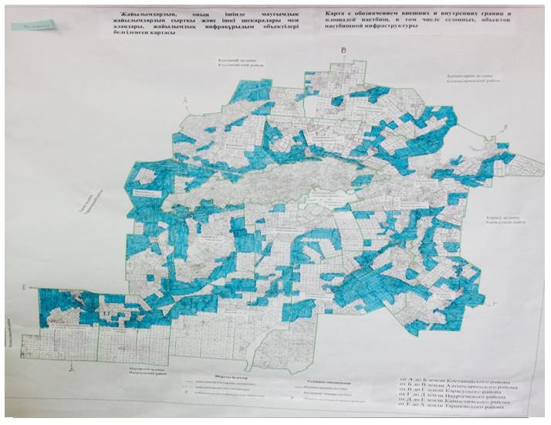

Площади сезонных пастбищ по Аулиекольскому району составляют 590116 гектаров. В том числе на землях сельскохозяйственного назначения 357769 гектаров, на землях населенных пунктов 78333 гектаров, на землях лесного фонда – 8166 гектаров, на землях запаса 145848 гектаров.
Приложение 4
к Плану по управлению
пастбищами и их
использованию по
Аулиекольскому району на
2018-2019 годы
Схема доступа пастбищепользователей к водоисточникам (озерам, рекам, прудам, копаням, оросительным или обводнительным каналам, трубчатым или шахтным колодцам), составленная согласно норме потребления воды
Среднесуточная норма потребления воды на одно сельскохозяйственное животное определяется в соответствии с пунктом 9 Правил рационального использования пастбищ, утвержденных приказом Заместителем Премьер-Министра Республики Казахстан – Министра сельского хозяйства Республики Казахстан от 24 апреля 2017 года № 173 (зарегистрировано в Реестре государственной регистрации нормативных правовых актов за № 15090).
Схема доступа пастбищепользователей к водоисточникам

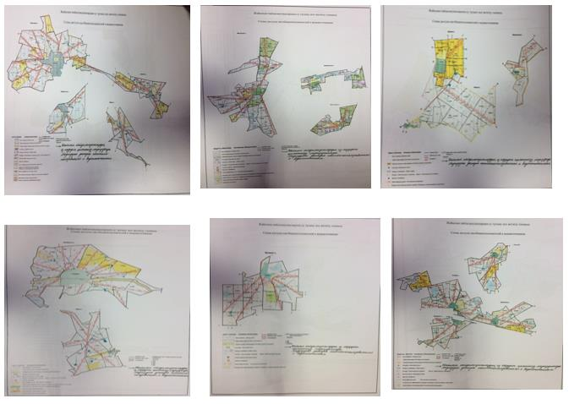

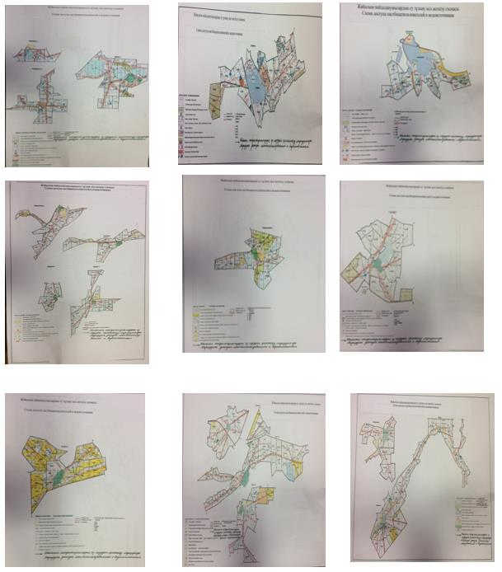

Условные обозначения

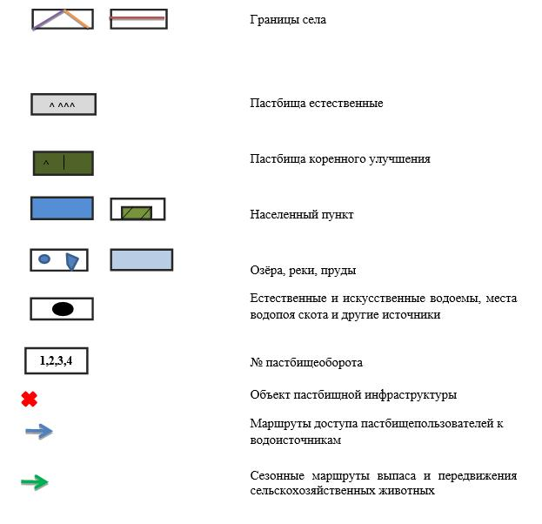

Приложение 5
к Плану по управлению
пастбищами и их
использованию по
Аулиекольскому району на
2018-2019 годы
Схема перераспределения пастбищ для размещения поголовья сельскохозяйственных животных физических и (или) юридических лиц, у которых отсутствуют пастбища, и перемещения его на предоставляемые пастбища

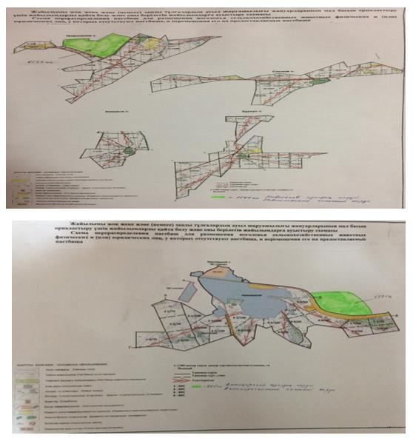

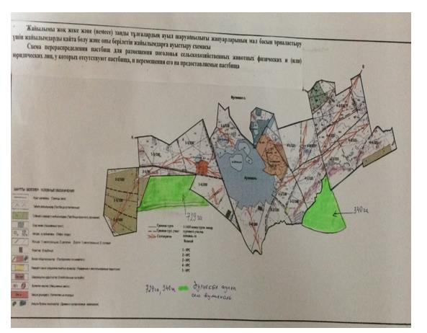

Приложение 6
к Плану по управлению
пастбищами и их
использованию по
Аулиекольскому району на
2018-2019 годы
Схема размещения поголовья сельскохозяйственных животных на отгонных пастбищах физических и (или) юридических лиц, не обеспеченных пастбищами, расположенными при поселке, селе, сельском округе

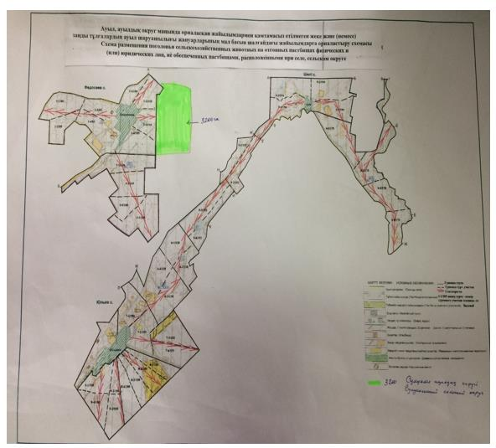

Приложение 7
к Плану по управлению
пастбищами и их
использованию по
Аулиекольскому района на
2018-2019 годы
Календарный график по использованию пастбищ, устанавливающий сезонные маршруты выпаса и передвижения сельскохозяйственных животных
№ | Наименование поселка, сел, сельских округов | Количество загонов в 2018 году
1 | село Аулиеколь | весенне-летне-осенние | весенне-осенние | летние | осенние
2 | Аманкарагайский сельский округ | летние | осенние | весенне-летне-осенние | весенне-осенние
3 | Диевский сельский округ | весенне-осенние | летние | осенние | весенне-летне-осенние
4 | Казанбасский сельский округ | осенние | весенне-летне-осенние | весенне-осенние | летние
5 | село Косагал | весенне-летне-осенние | весенне-осенние | летние | осенние
6 | село Коктал | летние | осенние | весенне-летне-осенние | весенне-осенние
7 | поселок Кушмурун | весенне-осенние | летние | осенние | весенне-летне-осенние
8 | Москалевский сельский округ | осенние | весенне-летне-осенние | весенне-осенние | летние
9 | Новонежинский сельский округ | весенне-летне-осенние | весенне-осенние | летние | осенние
10 | Новоселовский сельский округ | летние | осенние | весенне-летне-осенние | весенне-осенние
11 | село Первомайское | весенне-осенние | летние | осенние | весенне-летне-осенние
12 | село Тимофеевка | осенние | весенне-летне-осенние | весенне-осенние | летние
13 | село имени К. Тургумбаева | весенне-летне-осенние | весенне-осенние | летние | осенние
14 | Сулукольский сельский округ | летние | осенние | весенне-летне-осенние | весенне-осенние
15 | Черниговский сельский округ | весенне-летне-осенние | весенне-осенние | летние | осенние
Продолжение таблицы:
№ | Наименование поселка, сел, сельских округов | Количество загонов в 2019 году
1 | село Аулиеколь | осенние | весенне-летне-осенние | весенне-осенние | летние
2 | Аманкарагайский сельский округ | весенне-осенние | летние | осенние | весенне-летне-осенние
3 | Диевский сельский округ | весенне-летне-осенние | весенне-осенние | летние | осенние
4 | Казанбасский сельский округ | летние | осенние | весенне-летне-осенние | весенне-осенние
5 | село Косагал | осенние | весенне-летне-осенние | весенне-осенние | летние
6 | село Коктал | весенне-осенние | летние | осенние | весенне-летне-осенние
7 | поселок Кушмурун | весенне-летне-осенние | весенне-осенние | летние | осенние
8 | Москалевский сельский округ | летние | осенние | весенне-летне-осенние | весенне-осенние
9 | Новонежинский сельский округ | осенние | весенне-летне-осенние | весенне-осенние | летние
10 | Новоселовский сельский округ | весенне-осенние | летние | осенние | весенне-летне- осенние
11 | село Первомайское | весенне-летне-осенние | весенне-осенние | летние | осенние
12 | село Тимофеевка | летние | осенние | весенне-летне-осенние | весенне-осенние
13 | село имени К. Тургумбаева | осенние | весенне-летне-осенние | весенне-осенние | летние
14 | Сулукольский сельский округ | весенне-осенние | летние | осенние | весенне-летне- осенние
15 | Черниговский сельский округ | весенне-летне- осенние | весенне-осенние | летние | осенние

© 2012. РГП на ПХВ «Институт законодательства и правовой информации Республики Казахстан» Министерства юстиции Республики Казахстан

